Ich habe da noch eine alte Schachtel mit Etiketten darin, die man heute gar nicht mehr kaufen kann und die Word gar nicht kennt.
Gehe zu Sendungen / Seriendruck starten / Etiketten
A4 (Hochformat) / Neues Etikett
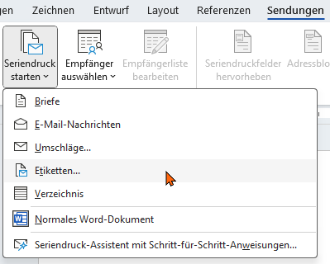
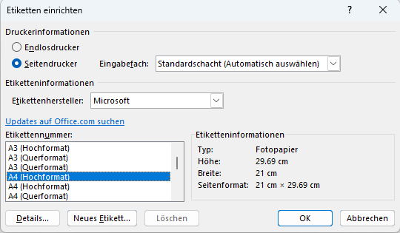
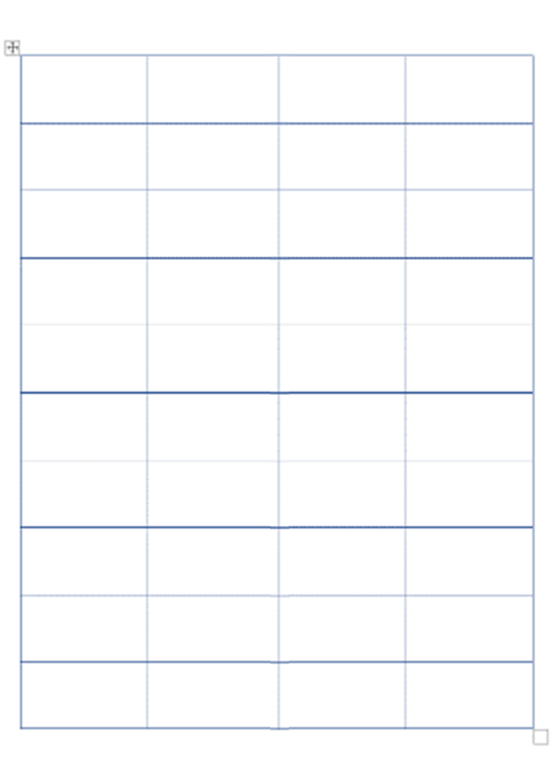
Vorgehen:
- Ich messe den Papierrand oben 2.15 cm
und links 0.8 cm
- Ich messe die Breite 48.5 mm
und Höhe 25.4 mm einer einzelnen Etikette.
- Ich zähle die Spalten 4 und Zeilen 10.
- Also sind es total 40 Etiketten

Das Erstellen einer eigenen Etikette ist einfach,
auch wenn’s kompliziert aussieht.
Legen wir los:

- Geben Sie der Etikette einen Namen
- Der obere Papierrand misst 2.15 cm.
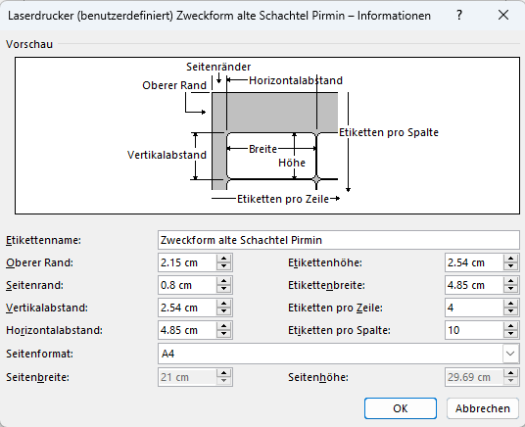
- Der linke Papierrand (Seitenrand) misst 0.8 cm

- Geben Sie die Höhe und Breite der Etikette ein.
- Nur diese beiden Angaben verwirren.
Vertikalabstand = Etikettenhöhe
Horizontalabstand = Etikettenbreite
- Und ja klar, die Papiergrösse ist A4

Toi -toi – toi
Gruss Pirmin Lenherr

